财达期货互联网开户指引
开户前准备
客户需提前准备好能够上网的电脑、摄像头和麦克风等硬件设备，并提前拍 摄身份证正反面、银行卡正面及本人签字照片，并储存在用于网上开户的电脑中。
我司现支持关联六家银行的借记卡做为银期结算账户（工行、农行、中行、 建行、交行、中信），其中建行可以通过期货公司端关联银期关系；除建行外其他银行可以通过银行网银端关联银期，中行需要开通电话银行。

Step1：登陆期货互联网开户云系统
登陆网上开户网站https://caidaqh.cfmmc.com/，登陆以后会出现如下图所示的页面。
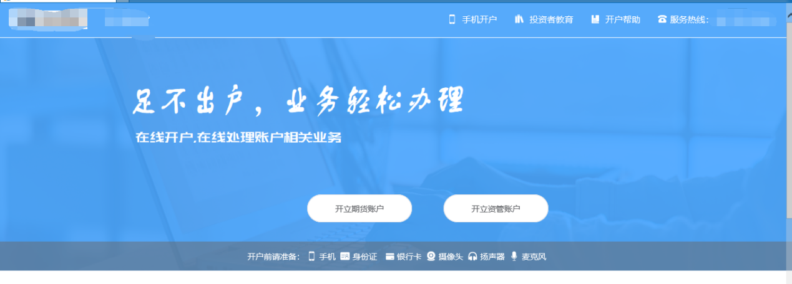
期货互联网开户云登陆界面
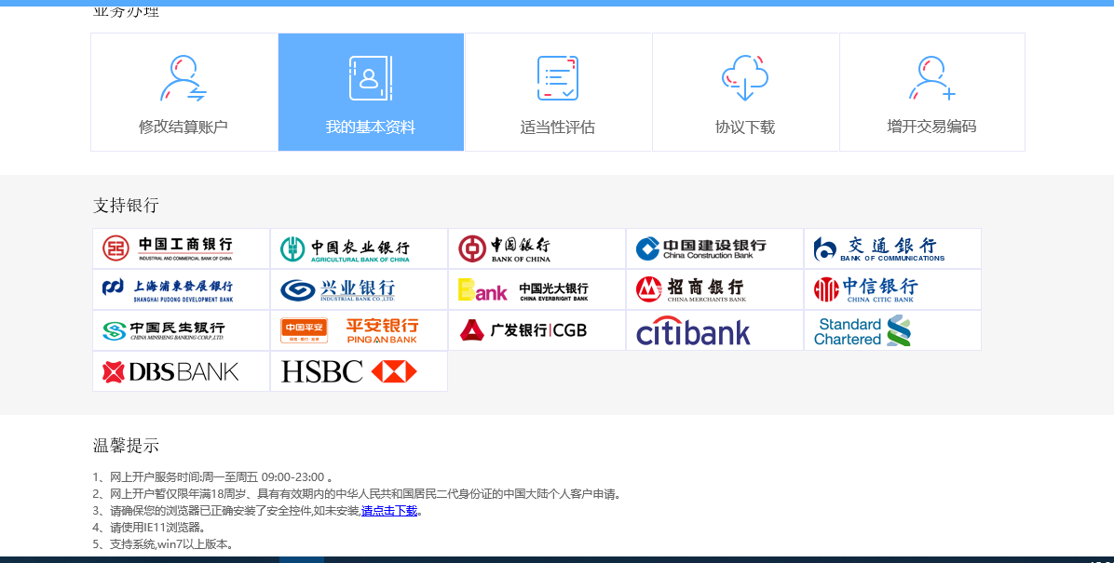
点击“开立期货账户”按钮输入身份证号、图形验证进行登陆。

Step2 ：上传照片
进入到上传照片页面，若没有证件照则会有拍照规范提示，若有证件照则不会提示。或者点击页面的查看示例查看拍照规则。
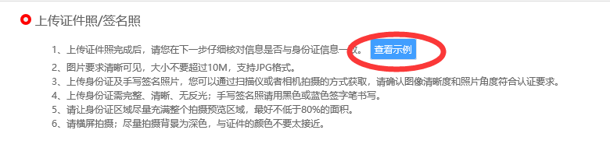
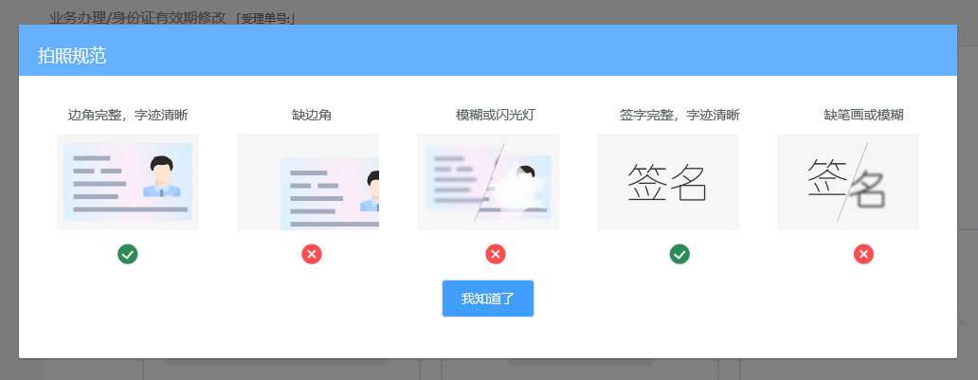
请仔细阅读拍照说明。
根据按钮提示上传身份证正面、反面和签名照等图片，上传的照片必须是近距离拍摄、画面清楚的，否则会影响到后面获取客户资料的流程。详细的注意事项请阅读页面上方的温馨提示。上传照片页面如下图所示：
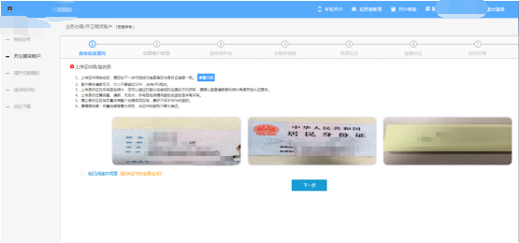
上传照片
所有照片都上传成功以后，请阅读“数字证书安全责任书”，阅读完成并同意后点击“下一步”进入到“个人基本资料”页面。
Step3：个人基本资料
进入到“个人基本资料”页面，会看到有部分信息是已经默认填写的，这都是根据上传的身份证资料自动获取的。如果获取的信息有不正确的地方可以自行修改。基本资料前端标“*”的为必填选项，需要客户按照真实意愿填写。如果发现上传资料发生错误，可以点击“上一步”重新上传照片信息。基本资料的界面如下图所示。

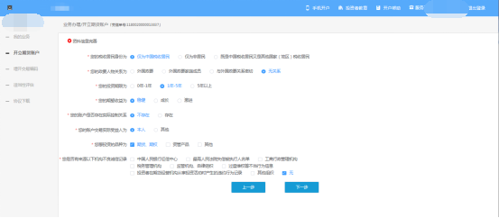
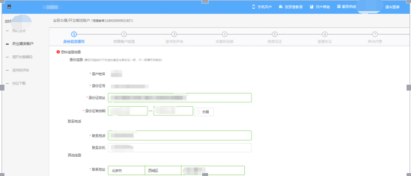
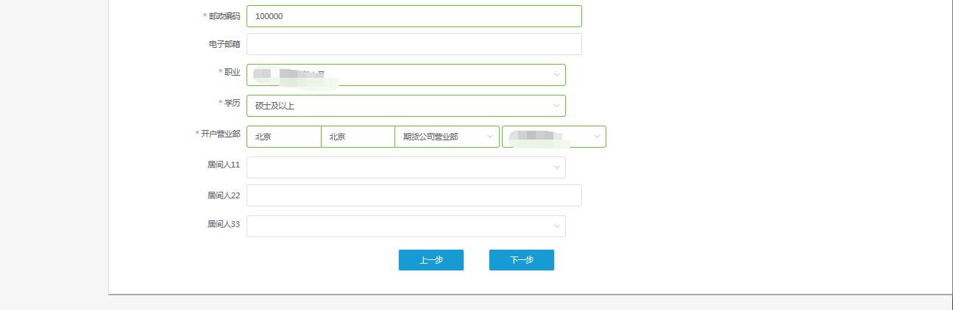
填写基本资料

按照提示，填写完整资料后，点“下一步”进入到“银期绑定”页面。
Step4：银期绑定
银期绑定页面在点击银行列表或开户行中展示出期货公司支持的所有银行，客户根据实际情况上传银行卡照片后，页面中展示自动获取的银行卡基本信息，如果获取的信息有不正确的地方可以自行修改，可以根据需要同时上传多张银行卡。银期绑定界面如下图所示。
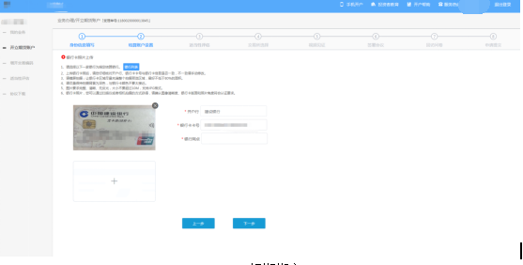
银期绑定

银行卡信息填写完成后，点击“下一步”进入到投资者适当性类型选择步骤。
Step5：投资者适当性类型选择
投资者适当性分类是客户根据自己实际情况选择普通投资者还是专业投资者。投资者适当性分类界面如下图所示。
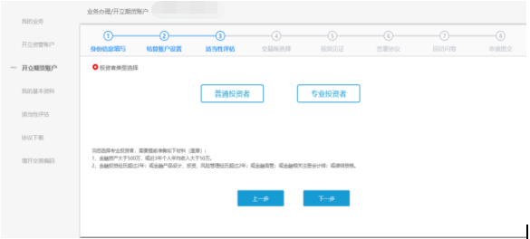
投资者适当性类型选择
如果选择普通投资者，点击“下一步”进入到风险承受能力问卷页面，客户只需根据自身实际情况选择即可。风险承受能力问卷界面如下图所示：

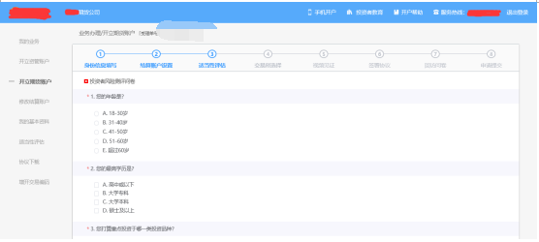
风险承受能力问卷

点击“下一步”，进入普通投资者答题结果页面，提示当前评测结果，风险承受能力评测结果如下图所示：

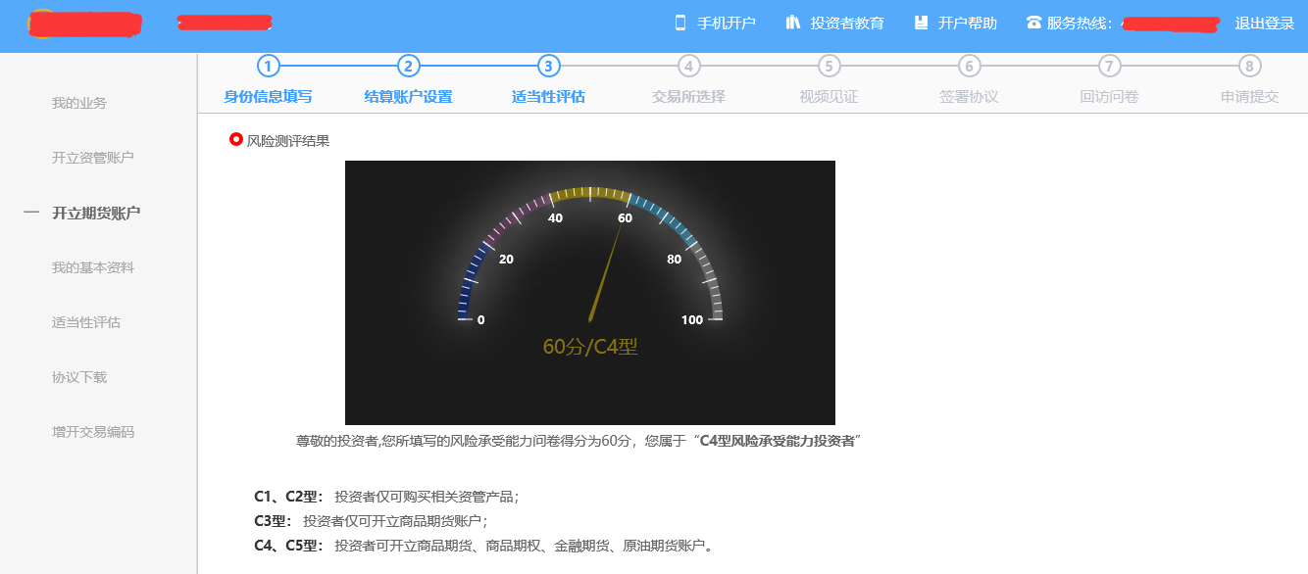
普通投资者风险测评问卷结果

点击“下一步”，进入账户选择页面。

Step6：交易所选择
进入账户选择界面，如下图，
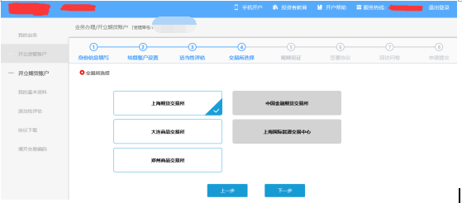

账户选择

若是首次开户的客户，可选择的期货市场包括：上海期货交易所、大连商品交易所、郑州商品交易所。增开交易编码或之前开过的金融/原油户的客户，可选择的期货市场包括：上海期货交易所、大连商品交易所、郑州商品交易所、中国金融交易所、上海国际能源交易中心。
Step7：阅读相关协议
用户进入的界面是阅读相关协议，界面如下图所示。
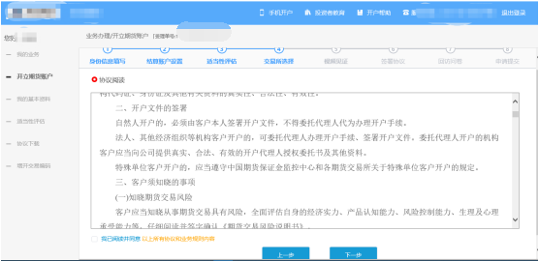
阅读相关协议
说明：本页涉及到的相关协议是必读的，需在阅读完成所有的信息后才可以点击下一步，否则会提示“请完整阅读该协议内容”。
阅读完并同意协议的内容后，点击“下一步”进入到视频见证页面。

Step8：视频验证
视频验证页面是开户人员手持本人身份证与期货公司的认证人进行视频实名认证。视频认证界面如下图所示。

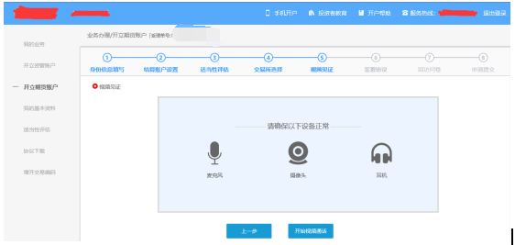
视频认证

客户点击“开始视频通话”，会出现一个排队页面，此页面显示的人数是当前营业部所有用户的数量，包括本人。视频排队界面如图所示。
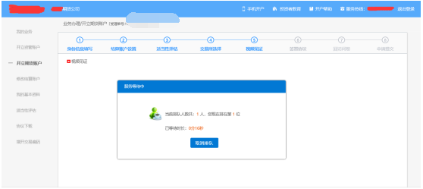
图视频排队

期货公司认证人员接通视频后，与客户核对所填的基本信息，并采集客户的视频和照片，同时也会询问客户是否知晓相关的开户知识。视频认证界面如下图所示。

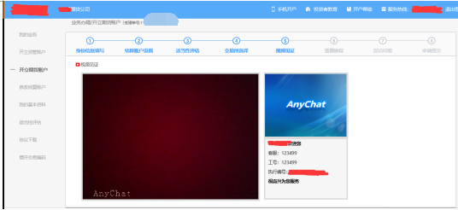
视频认证

在视频过程中，如果发现填写的信息有误或不一致的情况，认证人员会根据不通过原因打回到信息填写有误的界面，客户刷新前端重新完善信息后再发视频认证。视频审核通过以后，客户点击“下一步”进入到安装数字证书。

Step9：安装数字证书
数字证书是唯一识别客户的凭证，安装的证书需要输入密码，安装成功后，自动保存到本地。
说明：建议客户在开户云进行业务操作时使用同一设备操作，更换设备需要重新安装数字证书。

此处设置的密码一定要记住，在之后的流程中会用到验证证书的密码。否则，只能删除本地证书文件，重新视频验证、安装证书才可通过。安装证书过程如下图所示。
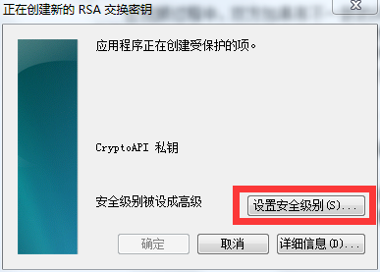
安装数字证书
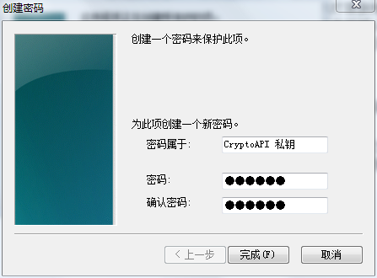
设置证书密码

证书安装成功后，页面提示“数字证书已经安装成功！”。否则，会提示证书安装失败，此时用户可以点击“重新安装”或者及时联系期货公司负责人员。证书申请安装界面如下图所示。
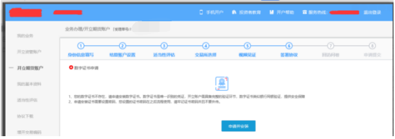
申请安装数字证书

数字证书安装成功后，点击“下一步”，进入签署协议步骤。

Step10：签署协议
签署的协议是客户须知、合同书和一些风险说明，客户必须仔细阅读并同意后方可进行下一步。协议内容也是由期货公司自行定义。签署协议界面如下图所示。
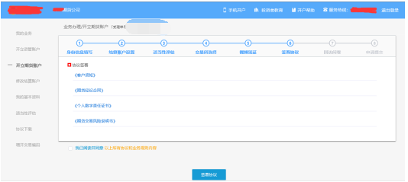
签署协议

若协议全部签署后，点击“下一步”进入到在线回访步骤。

Step11：在线回访
在线回访是开户云开立期货业务的最后一个步骤，期货公司会设一些问卷回访类的题目，回访客户的开户情况。客户根据实际情况选择即可。回访问卷的界面如下图所示。

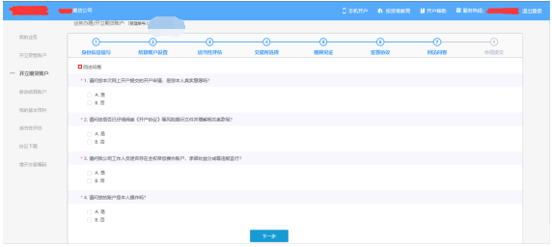
在线回访
客户在线完成回访问卷点击下一步,弹窗提示：“尊敬的投资者您好，回访结果可能对您的业务办理造成影响，请您再次确认回访问卷答题是否准确。”回访问卷的界面提示如下图所示。
说明：回访问卷需按本人意愿真实作答，否则会影响到您的开户审核。

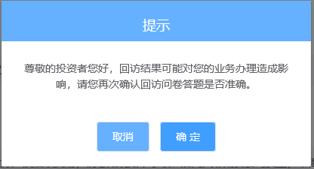
在线回访结果确认提

用户点击“确定”进入到开户结果申请提交页面，客户会收到短信通知，如果开立期货成功，正确返回客户的资金账号。如果开户失败重新登录本系统，修改完善以后再提交开户结果即可。用户开户申请界提交面如下图所示。

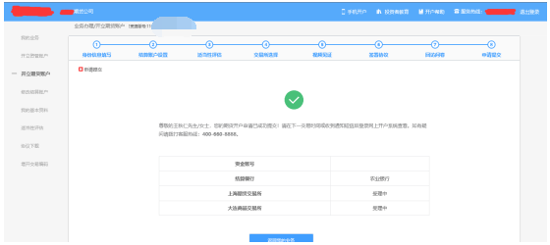
开立期货申请提交

经过以上这些步骤，客户就开立期货成功了。

